Priloga 3

**MODEL VREDNOTENJA ZA GARAŽE (GAR)**

**Kazalo**

1 Enačbe in način izračuna vrednosti 3

2 Vrednostne cone, referenčna enota vrednotenja, vrednostne ravni 5

2.1 Vrednostne cone 5

2.2 Referenčna enota vrednotenja in vrednostne ravni 5

3 Točkovniki, točkovni razredi in vrednostni faktorji 7

3.1 Lastnosti dela stavbe 7

3.1.1 Točkovnik lastnosti 1 – garaže 7

3.1.2 Točkovnik lastnosti 2 – garažno parkirno mesto 7

3.1.3 Točkovni razredi in faktorji lastnosti 7

3.2 Velikost 7

3.2.1 Velikostni razredi in faktorji velikosti 7

**MODEL VREDNOTENJA ZA GARAŽE (GAR)**

# Enačbe in način izračuna vrednosti

Enačba za izračun posplošene vrednosti po modelu:

**V = VT × Flast × Fgar**

**Tabela 1: Oznake in opis oznak za izračun posplošene vrednosti po modelu za garaže (GAR)**

|  |  |
| --- | --- |
| **Oznaka** | **Opis oznake** |
| **V** | Posplošena vrednost, določena za del stavbe s pripadajočimi skupnimi deli in pripadajočim zemljiščem[1] po modelu GAR |
| **VT** | Vrednost iz tabele vrednostnih ravni za garažo oziroma garažni parkirni prostor |
| **Flast** | Faktor lastnosti |
| **Fgar** | Faktor velikosti garaže oziroma garažnega parkirnega prostora |

Koraki izračuna posplošene vrednosti

***Slika 1: Prikaz korakov izračuna posplošene vrednosti po modelu za garaže (GAR)***

V = VT × Flast × Fgar

korak 5

koraka 1, 2

korak 3

korak 4

**Korak 1: Določitev lokacije – vrednostne cone in vrednostne ravni**

Glede na lokacijo posameznega dela stavbe (koordinat centroida stavbe (E, N), v kateri je del stavbe) se določi vrednostna cona v kateri nepremičnina leži ter njej pripisana vrednostna raven. Vrednostne cone in njim pripisane vrednostne ravni modela vrednotenja za garaže so predstavljene v poglavju 2.1 Vrednostne cone.

**Dodatni pogoji pripisa:**

* Kadar se z modelom vrednotijo deli stavb z njihovimi pripadajočimi zemljišči, se za določitev vrednostne cone vzame centroid stavbe.
* Če je centroid natančno na meji dveh vrednostnih con, se izbere tista, ki ima nižjo vrednostno raven.
* Če ne obstaja presek centroida z nobeno vrednostno cono in oddaljenost od nje ni večja kot 500 m, se določi najbližja vrednostna cona. Če je oddaljenost od dveh vrednostnih con natančno enaka, se izbere tista, ki ima nižjo vrednostno raven. Če je oddaljenost centroida od najbližje vrednostne cone večja od 500 m, se enoti vrednotenja ne izračuna vrednost.

**Korak 2: Določitev vrednosti iz tabele vrednostnih ravni za garažo oziroma garažni parkirni prostor**

Iz tabele vrednostnih ravni, dostopne v poglavju 2.2 Referenčna enota vrednotenja in vrednostne ravni, se na podlagi določene vrednostne ravni določi vrednost referenčne enote vrednotenja.

Tabela 2: Prikaz sestave tabele vrednostnih ravni

|  |  |  |
| --- | --- | --- |
| **Št. vrednostne ravni** | **Vrednost referenčne enote (EUR)** | **Vrednost dela stavbe (EUR)** |
| **–** |  |  |
| **–** |  |  |
| **–** |  |  |
| **–** |  |  |
| **–** |  |  |

**Korak 3: Določitev faktorja lastnosti**

Faktor lastnosti je določen na podlagi podatkov o dejanski rabi dela stavbe in velikosti.

Za dejansko rabo dela stavbe 15 – garaža se za velikost upošteva površina prostora (6) garaža.

Na podlagi podatkov o posameznem delu stavbe se z ustreznim točkovnikom določijo točke za lastnosti. Na podlagi doseženih točk se v ustreznih razredih določi faktor lastnosti. Točkovnik in tabela faktorja lastnosti sta dostopna v poglavju 3 Točkovniki, točkovni razredi in vrednostni faktorji.

**Korak 4: Določitev faktorja velikosti**

Faktor velikosti je določen na podlagi podatka o površini (P) prostora (6) garaža za dejansko rabo dela stavbe 15 – Garaža oziroma prostora (7) garažni parkirni prostor v primeru dejanske rabe dela stavbe 16 – Garažno parkirno mesto. Tabela faktorja velikosti je dostopna v poglavju 3 Točkovniki, točkovni razredi in vrednostni faktorji.

**Korak 5: Izračun posplošene vrednosti za del stavbe s pripadajočim zemljiščem po modelu GAR**

Z uporabo do zdaj zbranih podatkov izračunamo posplošeno vrednost po enačbi v poglavju 1 Enačbe in način izračuna vrednosti. Zaokroževanje posplošene vrednosti enot vrednotenja se izvede tako, kot je določeno v 23. členu ZMVN-1.

# Vrednostne cone, referenčna enota vrednotenja, vrednostne ravni

## Vrednostne cone

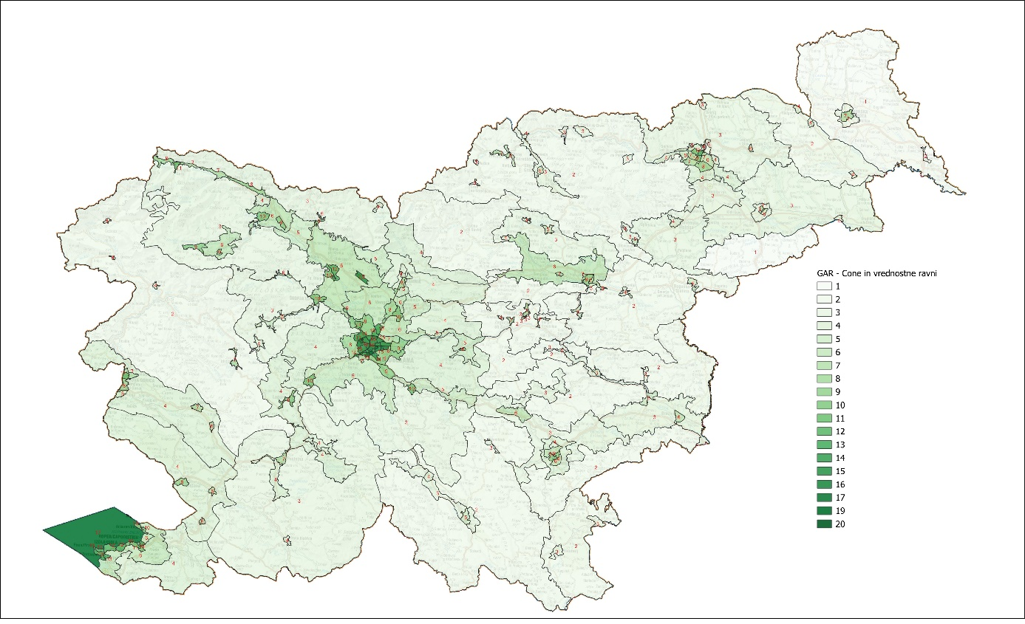

## Referenčna enota vrednotenja in vrednostne ravni

Referenčna enota modela za garaže (GAR) ima naslednje lastnosti:

* dejanska raba dela stavbe je 15 – garaža s pripadajočimi skupnimi deli in pripadajočim zemljiščem,
* velikost[2] je enaka 12–15 m2.

***Tabela 3:*** ***Vrednostne ravni po modelu za garaže (GAR)***

| **Št. vrednostne ravni** | **Vrednost referenčne enote (EUR)** | **Vrednost dela stavbe (EUR)** |
| --- | --- | --- |
| 1 | 2.600 | 2.600 |
| 2 | 3.200 | 3.200 |
| 3 | 3.800 | 3.800 |
| 4 | 4.500 | 4.500 |
| 5 | 5.300 | 5.300 |
| 6 | 6.200 | 6.200 |
| 7 | 7.100 | 7.100 |
| 8 | 8.200 | 8.200 |
| 9 | 9.400 | 9.400 |
| 10 | 10.800 | 10.800 |
| 11 | 12.300 | 12.300 |
| 12 | 14.000 | 14.000 |
| 13 | 15.800 | 15.800 |
| 14 | 17.800 | 17.800 |
| 15 | 19.900 | 19.900 |
| 16 | 22.100 | 22.100 |
| 17 | 24.600 | 24.600 |
| 18 | 27.400 | 27.400 |
| 19 | 30.500 | 30.500 |
| 20 | 33.800 | 33.800 |

# Točkovniki, točkovni razredi in vrednostni faktorji

## Lastnosti dela stavbe

### Točkovnik lastnosti 1 – garaže

|  |  |
| --- | --- |
| **Opis** | **Točke** |
| **Osnova – dejanska raba dela stavbe** |  |
| **Dejanska raba** |  |
| 15 – Garaža | 1 |
| **Druge lastnosti dela stavbe** |  |
| **Površina garaže** |  |
| Majhne garaže, v katere je avtomobil skoraj nemogoče parkirati (10 m2 ≤ velikost ≤ 11 m2) | 0 |
| Majhne garaže (velikost < 10 m2) in garaže, v katere je vsaj manjši avtomobil mogoče parkirati (velikost > 11 m2) | 1 |

### Točkovnik lastnosti 2 – garažno parkirno mesto

|  |  |
| --- | --- |
| **Opis** | **Točke** |
| **Osnova – dejanska raba dela stavbe** |  |
| **Dejanska raba** |  |
| 16 – Garažno parkirno mesto | 2 |

### Točkovni razredi in faktorji lastnosti

|  |  |  |  |
| --- | --- | --- | --- |
| **Razred** | **Točke** | | **Faktor** |
| **Od** | **Do** |
| 1 | 0 | 1 | 0,95 |
| 2 | 2 | 2 | 1,00 |

## Velikost

### Velikostni razredi in faktorji velikosti

|  |  |  |  |
| --- | --- | --- | --- |
| **Razred** | **Opis** | **Površina** | **Faktor** |
| 1 | Izjemno majhni prostori | 0 m2 < P < 2 m2 | 0,20 |
| 2 | Primerno za motorje | 2 m2 ≤ P < 10 m2 | 0,50 |
| 3 | Primerno za manjši avtomobil | 10 m2 ≤ P < 12 m2 | 0,90 |
| 4 | Običajno parkirišče | 12 m2 ≤ P < 15 m2 | 1,00 |
| 5 | Večje parkirišče, npr.: samostoječe garaže, delavnice, garaže v gasilskih domovih | 15 m2 ≤ P ≤ 150 m2 | round (P/15; 2)* |
| 6 | Parkirišča, garaže, v katerih je površina (6) garaže ali (7) garažnega parkirnega prostora ločena od vozne površine; manjše garažne hiše | 150 m2 < P < 494 m2 | rounddown (P/15; 0)** |
| 7 | Večje parkirne hiše | 494 m2 ≤ P | 0,98 × rounddown (P/15; 0)*** |

* vrednost količnika P/15 se zaokroži na dve decimalni mesti

** vrednost količnika P/15 se zaokroži navzdol na nič decimalnih mest

*** vrednost količnika P/15 se zaokroži navzdol na nič decimalnih mest in pomnoži s faktorjem 0,98

1. Pripadajoče zemljišče pri modelu za garaže (GAR) predstavlja delež zemljišča pod stavbo glede na razmerje površin delov stavbe v stavbi. Če ima stavba več delov stavb, se površina zemljišča pod stavbo (za posamezen del stavbe) določi glede na razmerje med površino posameznega dela stavbe in površino celotne stavbe. V kolikor je površina dela stavbe enaka ali manjša od 0 ali pa ni podatka o površini dela stavbe, temu delu stavbe pripadajoče zemljišče ni določeno. Posledično se pripadajoče zemljišče k stavbi porazdeli na vse druge dele stavb. Če se pri delitvi pripadajočega zemljišča zgodi, da je vsota površin vseh delov stavb (površina stavbe) enaka 0, se upošteva, da je delež površine dela stavbe glede na celotno površino stavbe enak 0.
2. Velikost je določena na način, ki je podrobneje pojasnjen v opisu modela (točka 1 Enačbe in način izračuna vrednosti, korak 4).